中一班今日动态5.8
来园：
今日来园22人，1人请假。
我们班大部分幼儿能开开心心入园，主动跟老师问好，打招呼，并在老师的提示下有序签到、放物品。
户外运动：
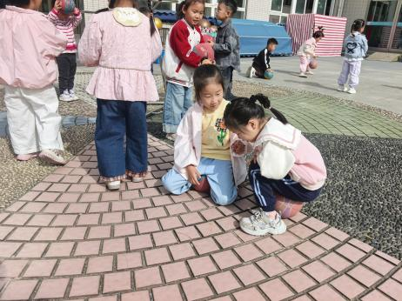 | 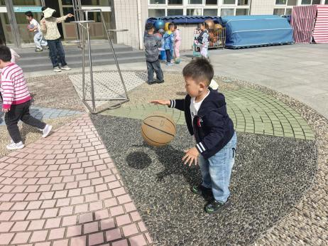 | 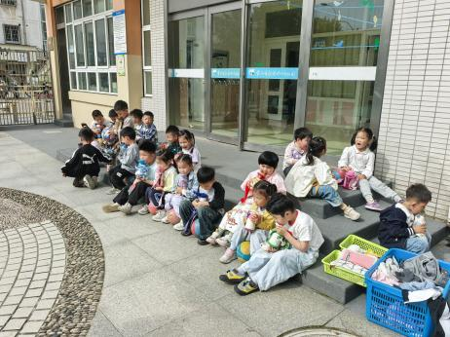
区域游戏：
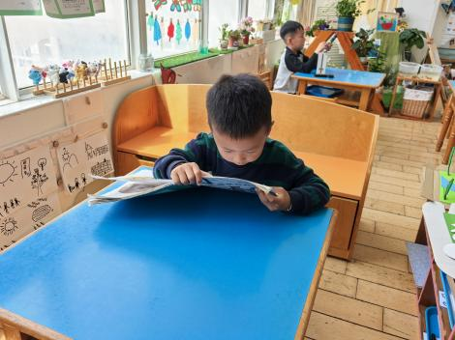  图书角 | 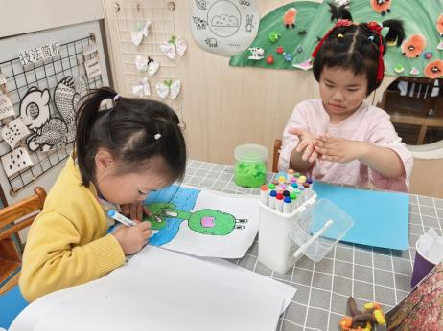  创意坊 | 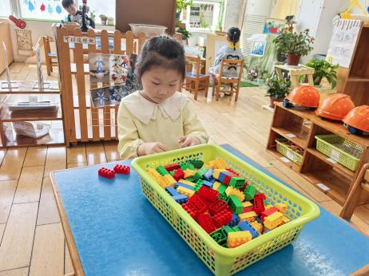  桌面建构-乐高积木
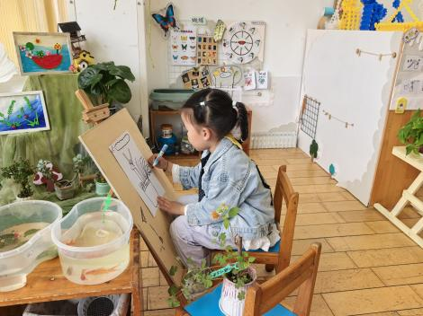  植物角-写生 | 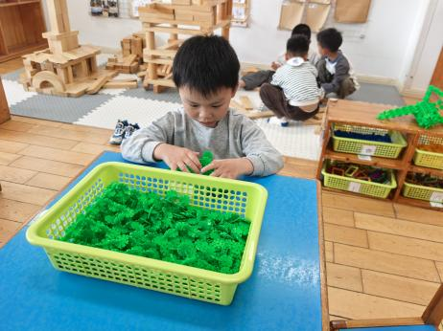  桌面建构-雪花片 | 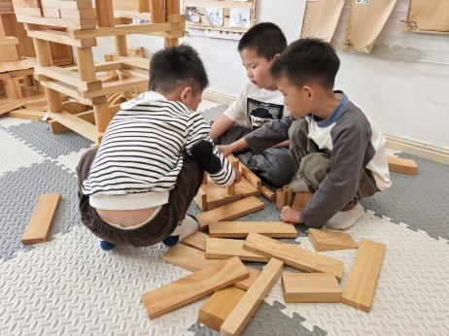  地面建构
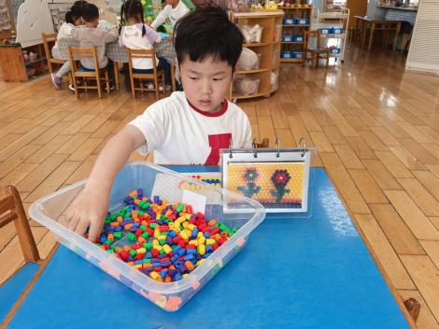  益智区-蘑菇钉 | 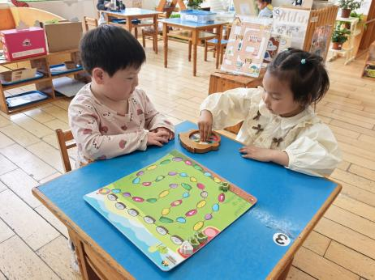  益智区-龟兔跳跳 | 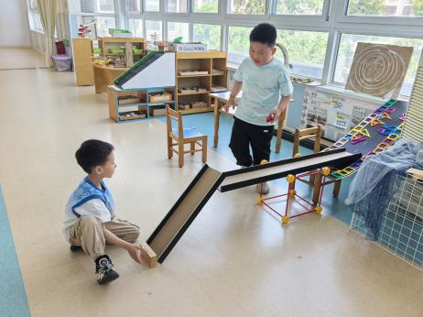  走廊-滚动游戏
集体活动：
科学：我的手
这是一节观察、探究型的科学活动。每个人都有一双手，每双手都有手心和手背之分。我们人类能用手制作劳动工具是人类区别于动物的最本质特征。手的构造很复杂，有肌肉、筋、骨骼、皮肤、毛发、指甲等，每一个构造都有它特殊的作用，这些复杂的构造使人类的手能够灵活自如地做各种动作。本次活动主要通过幼儿自主观察、记录自己手的外部特征，观看骨骼图片了解手的内部构造，从而产生喜欢自己的手的情感。
本次活动中蒋清远、颜泽楷、丁文潇、丁汝成、杨若萱、张玉菀、吕思甜、恽佳阳、何颖艺、孙嘉芮、范奕菱能仔细思考、观察小手的表面并举手说一说自己的发现；韩景宸、蒋清远、隋浩宇、张烁、刘珺玮、陆宸泽、颜泽楷、丁文潇、叶兴泽、李潇然、李青、丁汝成、杨若萱、张玉菀、黄珵子、蒋艺姝、吕思甜、恽佳阳、郭预、何颖艺、孙嘉芮、范奕菱能认真听讲，一起数一数指骨、掌骨的数量，了解手的组成。
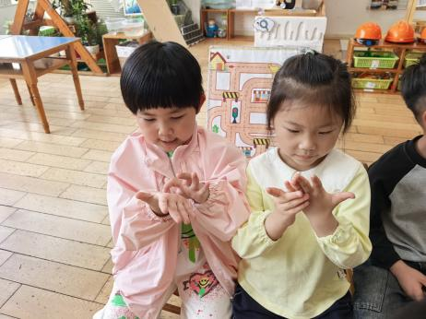 | 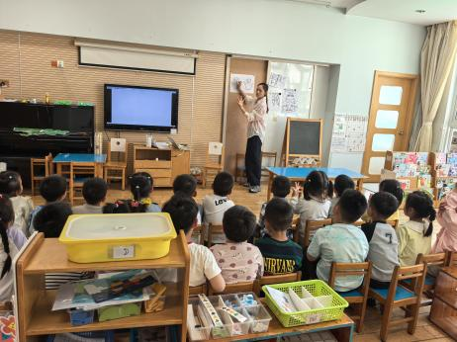 | 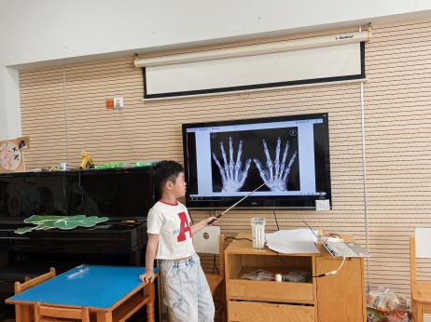
活动情况：
1.午餐情况：
今天的午饭吃的红薯饭、苹果炖排骨、芦笋蘑菇炒虾仁、番茄鸡蛋汤。小朋友们自主盛饭端菜后，能安静用餐，保持桌面整洁，饭后及时整理、洗手漱口擦嘴巴。
提醒：隋浩宇、李潇然、丁文潇吃得太慢不利于幼儿肠胃消化。幼儿用餐控制在30分钟左右较为适宜。
2.午睡情况：
小朋友们能在老师的提醒下，有序小便进入午睡室，大部分幼儿能自己独立午睡，个别幼儿需要老师稍微陪伴和提醒。
家园合作：
- 近期温度升高，户外游戏孩子运动量大、出汗也多，请在家就给孩子垫好吸汗巾哦！

